DispatcherServlet初始化过程
DispatcherServlet的继承关系 :
DispatcherServlet extends FrameworkServlet
FrameworkServlet extends HttpServletBean
ttpServletBean extends HttpServlet
HttpSerlvetBean继承自HttpServlet。
HttpServletBean覆写了init方法，对初始化过程做了一些处理。
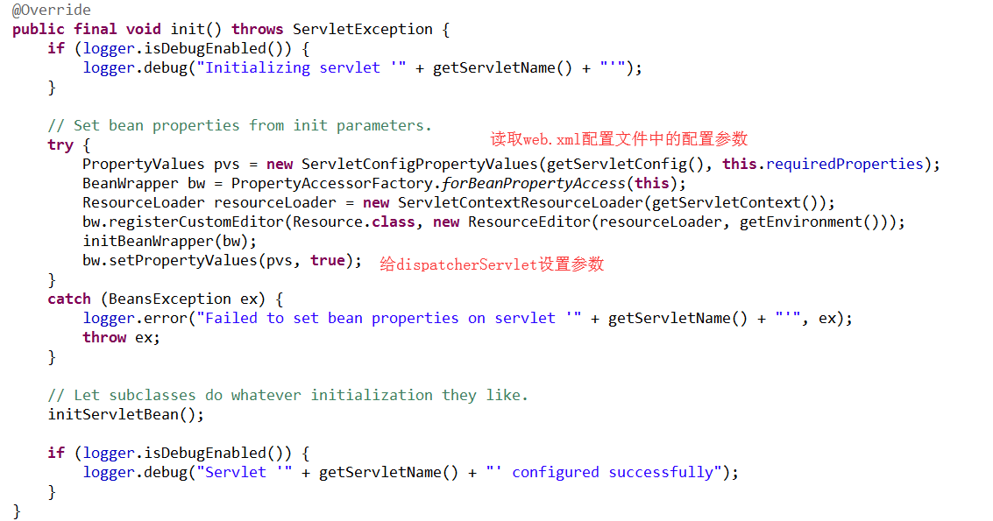
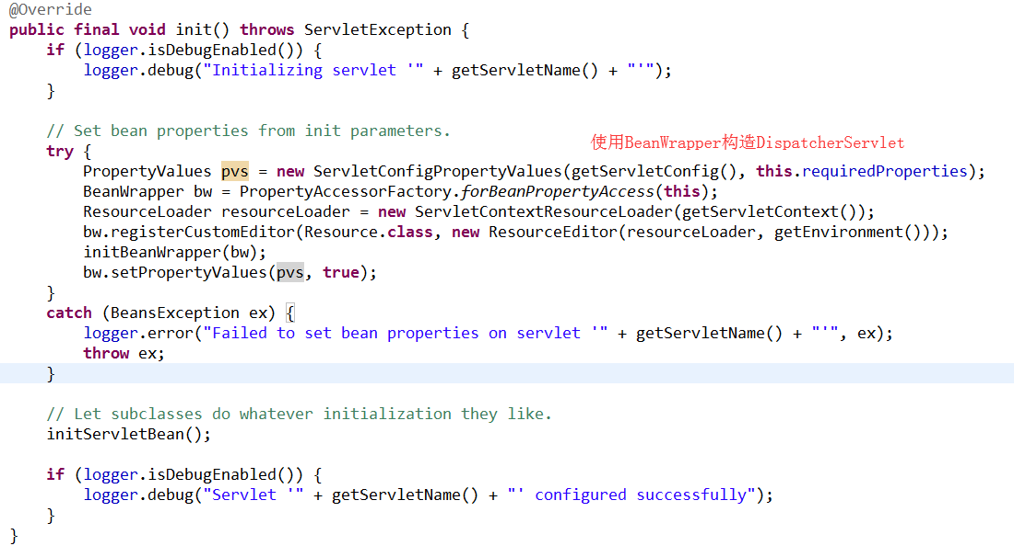

下面看下FrameworkServlet这个类，FrameworkServlet继承自HttpServletBean。
首先来看下该类覆写的initServletBean方法：
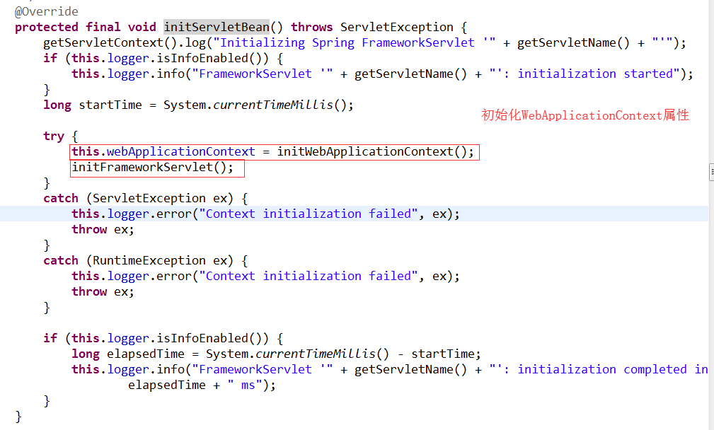
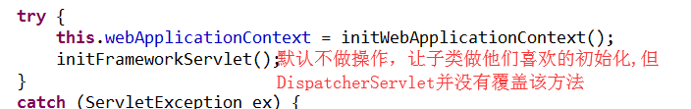

接下来看下initWebApplicationContext方法的具体实现逻辑：
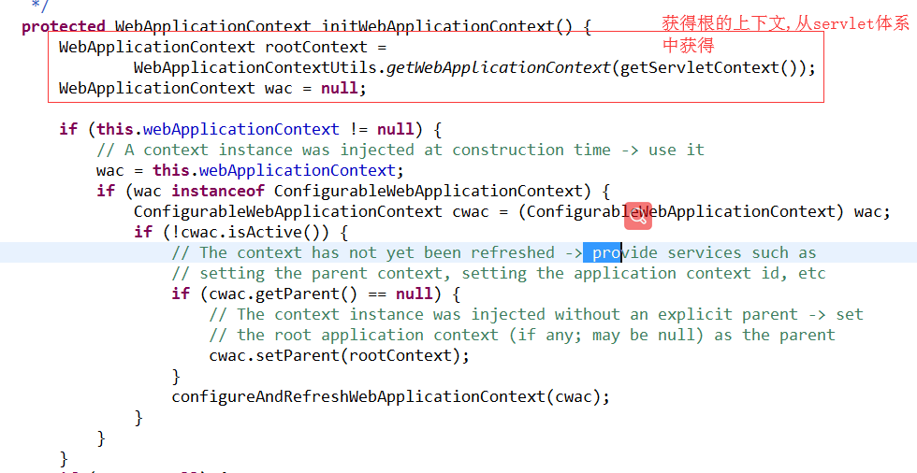
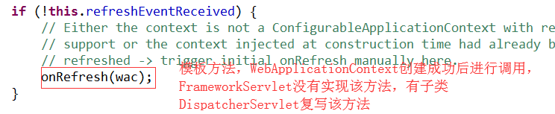
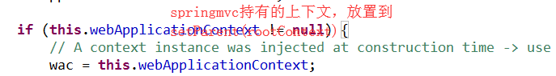
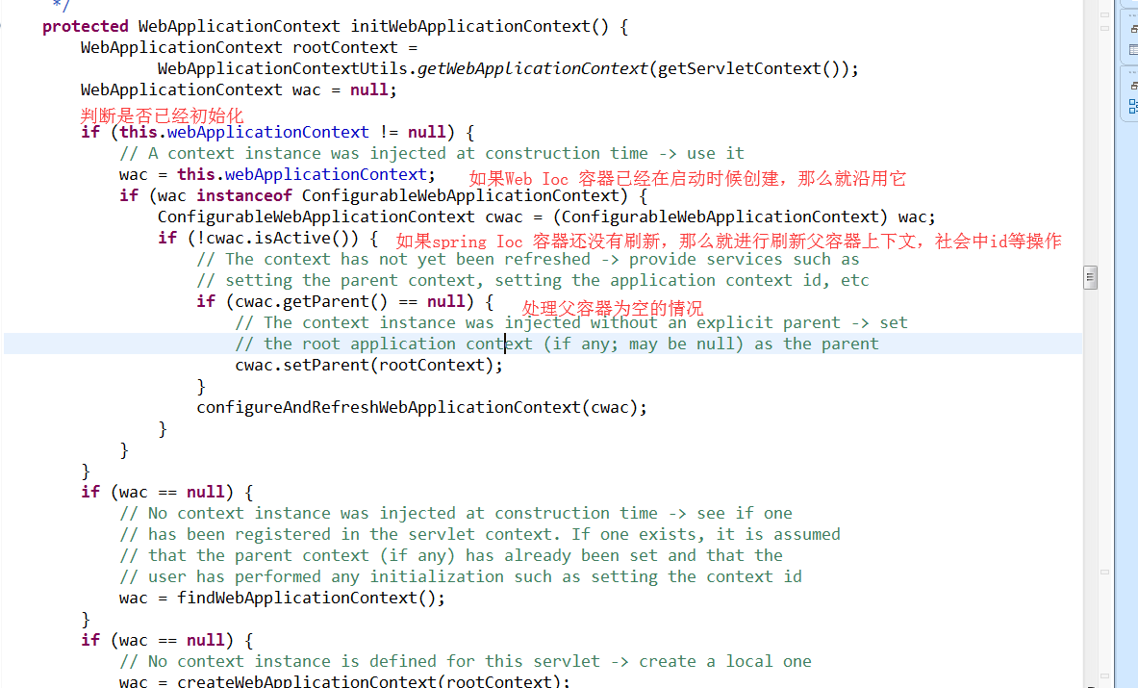
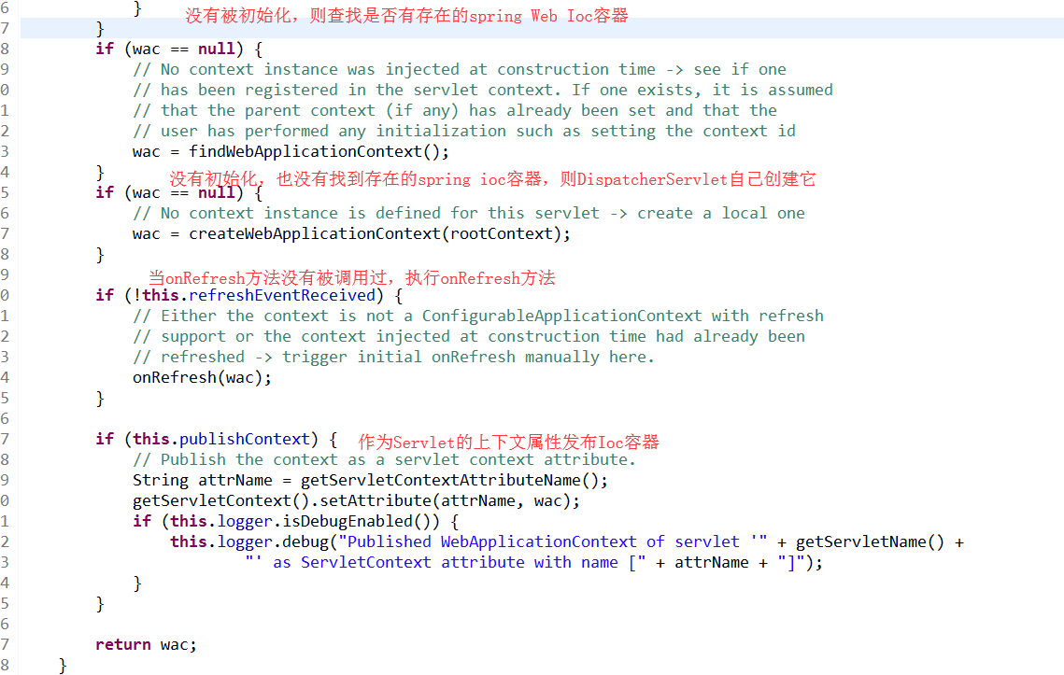

init构建spriingMVC持有的上下文之后放置到根上下文中

最后看下DispatcherServlet。
DispatcherServlet覆写了FrameworkServlet中的onRefresh方法
最后来看DispatcherServlet：
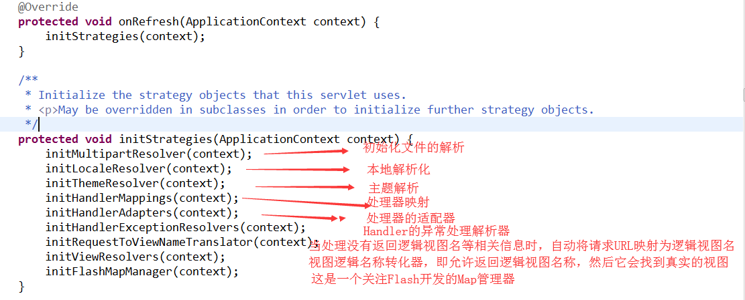
上述细件比较复杂，它们是 Spring MVC的核心组件，先来掌握它们的基本内容。
Multipartresolver：文件解析器，用于支持服务器的文件上传。
Localeresolver：国际化解析器，可以提供国际化的功能。
Themeresolver：主题解析器，类似于软件皮肤的转换功能。
Handlermapping：Spring MVC中十分重要的内容，它会包装用户提供一个控制器的
方法和对它的一些拦截器，后面会着重谈它，通过调用它就能够运行控制器。
handleradapter：处理器适配器，因为处理器会在不同的上下文中运行，所以 Spring
MVC会先找到合适的适配器，然后运行处理器服务方法，比如对于控制器的
Simple Controllerhandleradapter、对于普通请求的Ht
ttprequesthandler.
Handlerexceptionresolver:
处理器异常解析器，处理器有可能产生异常，如果产生
异常，则可以通过异常解析器来处理它。比如出现异常后，可以转到指定的异常页
面，这样使得用户的UⅡ体验得到了改善。
Request Viewname Iranslator
视图逻辑名称转换器，有时候在控制器中返回一个
视图的名称，通过它可以找到实际的视图。当处理器没有返回逻辑视图名等相关信
息时，自动将请求URL映射为逻辑视图名。
Viewresolver：视图解析器，当控制器返回后，通过视图解析器会把逻辑视图名称
进行解析，然后定位实际视图
以上就是Spring MVC主要组件的初始化，事实上，对这些组件 Dispatcherservet会根
据其配置文件 Dispatcherservlet.properties进行初始化 。
由此可见，在启动期间 Dispatcherservlet会加载这些配置的组件进行初始化，这就是为什么我们并不需要很多配置就能够使用 Spring MVC的原因。

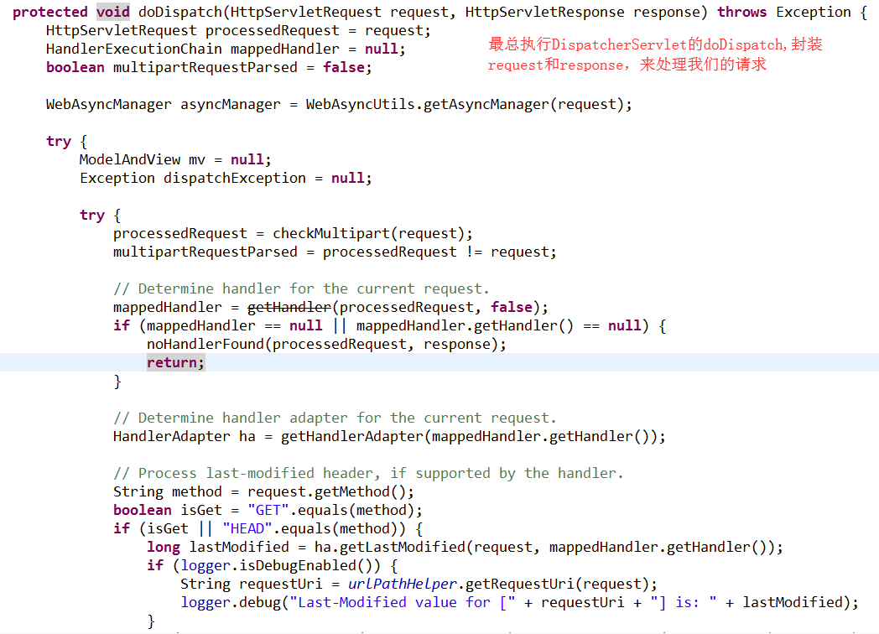

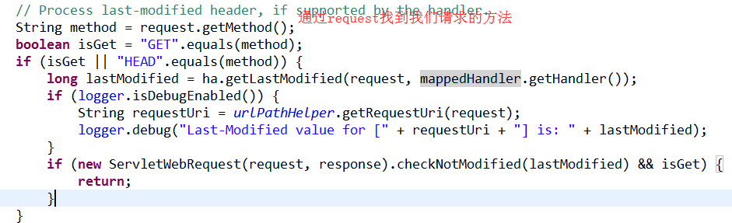
doDispatch方法功能简单描述一下：
首先根据请求的路径找到HandlerMethod(带有Method反射属性，也就是对应Controller中的方法)，然后匹配路径对应的拦截器，有了HandlerMethod和拦截器构造个HandlerExecutionChain对象。HandlerExecutionChain对象的获取是通过HandlerMapping接口提供的方法中得到。有了HandlerExecutionChain之后，通过HandlerAdapter对象进行处理得到ModelAndView对象，HandlerMethod内部handle的时候，使用各种HandlerMethodArgumentResolver实现类处理HandlerMethod的参数，使用各种HandlerMethodReturnValueHandler实现类处理返回值。 最终返回值被处理成ModelAndView对象，这期间发生的异常会被HandlerExceptionResolver接口实现类进行处理。

总结一下各个Servlet的作用：
1. HttpServletBean
主要做一些初始化的工作，将web.xml中配置的参数设置到Servlet中。比如servlet标签的子标签init-param标签中配置的参数。
2. FrameworkServlet
将Servlet与Spring容器上下文关联。其实也就是初始化FrameworkServlet的属性webApplicationContext，这个属性代表SpringMVC上下文，它有个父类上下文，既web.xml中配置的ContextLoaderListener监听器初始化的容器上下文。
3. DispatcherServlet
初始化各个功能的实现类。比如异常处理、视图处理、请求映射处理等。

